**第七编·第二十一章·会计师事务所业务质量控制**

**分述•原则七•业务工作底稿**

**【原则7-3】业务工作底稿的电子扫描**

如果原纸质记录经**电子扫描**后存入业务档案，会计师事务所应当实施适当的控制程序：

1.生成与原纸质记录的形式和内容完全相同的**扫描复制**件，包括人工签名、交叉索引和有关注释。

2.将扫描复制件，包括必要时对扫描复制件的索引和签字，**归整**到业务档案中。

3.能够**检索和打印**扫描复制件。

4.会计师事务所**应当保留**已扫描的原纸质记录。

**【案例38】**

根据ABC会计师事务所的工作底稿保管制度规定，推行业务档案电子化，将纸质工作底稿经电子扫描后，存为业务电子档案，同时销毁纸质工作底稿。

【解析】

上述质量控制制度不恰当，事务所应当按照规定的保存期限**保存纸质工作底稿**。

**【原则7-4】业务工作底稿的保存期限**

对鉴证业务，包括历史财务信息审计和审阅业务、其他鉴证业务，会计师事务所应当自**业务报告日**起，对业务工作底稿**至少保存10年**。如果法律法规有更高的要求，还应保存更长的时间。

**【案例39】**

根据ABC会计师事务所的质量控制制度，对鉴证业务的工作底稿从业务报告日起至少保存十年；如果组成部分业务报告日与集团业务报告日不同，从各自的业务报告日起至少保存十年。

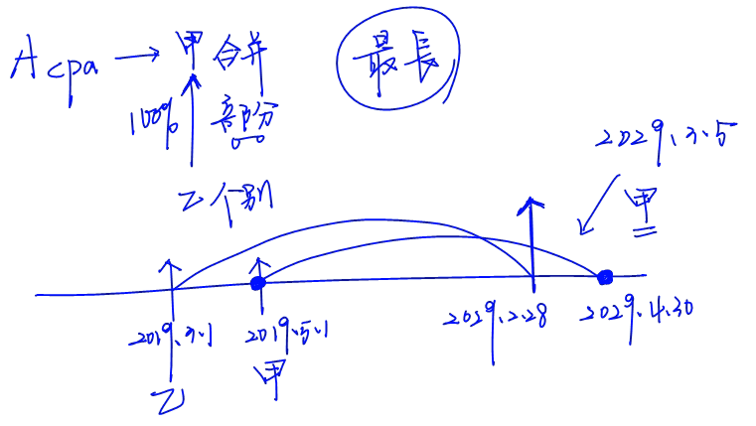

【解析】

上述质量控制制度不恰当，如果组成部分业务报告日早于集团业务报告日，应当**自集团业务报告日**起对组成部分业务工作底稿至少保存十年。

**【案例40】**

根据ABC会计师事务所的质量控制制度，事务所应当自业务报告日起，对鉴证业务工作底稿**至少保存12年**。

【解析】

上述质量控制制度恰当。

**【原则7-5】业务工作底稿的所有权**

业务工作底稿的所有权**属于**会计师事务所。会计师事务所可**自主决定**是否允许客户获取业务工作底稿部分内容，或摘录部分工作底稿，但披露这些信息**不得损害**会计师事务所执行业务的有效性。

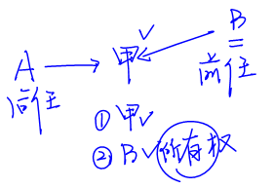

**【案例41】**

甲公司是ABC会计师事务所的常年审计客户，ABC会计师事务所委托A注册会计师担任2016年度甲公司财务报表审计的项目合伙人，乙公司是甲公司的重要业务客户，审计报告日后，由于欠款纠纷，甲公司向A注册会计师提出要求，拟索取审计项目组在现场工作期间获得的乙公司询证函回函作为法律诉讼证据，经由ABC会计师事务所合规部批准，A注册会计师将回函复印件提供给甲公司。

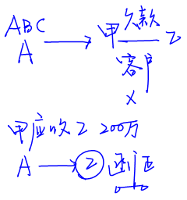

【解析】

上述做法不违反质量控制制度的要求。

**分述•原则八•监控**

**【原则8-1】监控人员**

会计师事务所可以委派主任会计师、副主任会计师或具有足够、适当经验和权限的其他人员履行监控责任。

**【原则8-2】实施检查的频率**

会计师事务所应当周期性地选取已完成的业务进行检查，周期**最长不得超过3年**。在每个周期内，应对**每个项目合伙人**的业务**至少选取一项**进行检查。

**【案例42】**

根据ABC会计师事务所的质量控制制度，事务所质量控制部门每三年进行一次业务检查，每次检查选取每位合伙人已完成的一个项目。

【解析】

上述质量控制制度恰当。

【案例43**】**

根据ABC会计师事务所的质量控制制度，以三年为周期，选取每一位合伙人已完成的一个项目进行检查。如果合伙人在连续两次的检查中被评为优秀，以后可每隔五年检查一次。

【解析】

上述质量控制制度不恰当，业务检查的周期**不得超过3年**，每3年至少应检查每个合伙人的业务一次。

**【原则8-3】检查的组织方式**

会计师事务所应当根据具体情况，确定某**分支机构**是否经授权执行自我检查，或只有总部才有检查的权力。

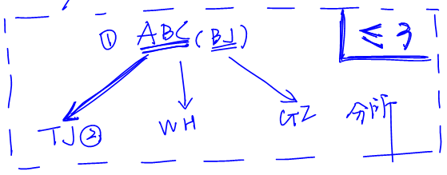

**【案例44】**

根据ABC会计师事务所的质量控制制度，以两年为限期，选取每位合伙人已完成的一个项目进行检查，对分所合伙人的检查可以由总所授权由分所自行安排相关人员执行。

【解析】

上述做法符合质量控制准则的规定。会计师事务所可以规定分支机构经授权执行自我检查，也可以规定只有总部才有检查的权力。

**【原则8-4】检查的时间和人员**

会计师事务所在选取单项业务进行检查时，**可以不事先告知**相关项目组。**参与业务执行**或项目质量控制复核的人员**不应承担**该项业务的检查工作。

**【案例45】**

根据ABC会计师事务所的质量控制制度，针对应当实施项目质量控制复核的审计业务，由项目质量控制复核人员在执行复核的同时对项目组遵循质量控制政策与程序的情况**进行检查**，并直接向负责业务质量的主任会计师报告检查结果，以实时监控质量控制制度的有效性。

【解析】

上述做法不符合质量控制准则的要求，参与项目质量控制复核的人员**不应承担**本项业务的检查工作。

**【原则8-5】外部独立检查**

会计师事务所**可以考虑**外部独立检查的范围或结论，但这些检查**并不能替代**自身的内部监控。

**【案例46】**

根据ABC会计师事务所的内部业务检查制度规定，以每三年为一个周期，选取已完成业务进行检查，如果事务所当年接受相关部门的外部检查，则当年**暂停**对所有业务的内部检查。

【解析】

上述质量控制制度不恰当，在确定检查的范围时，事务所可以考虑外部独立检查的范围或结论，但这些检查并**不能**替代内部业务检查。

**【案例47】**

根据ABC会计师事务所的质量控制制度规定，以两年为周期，每个周期内，应对每位项目合伙人的业务至少选取一项进行检查，考虑到A注册会计师担任项目合伙人的甲集团公司审计项目已被选取为外部监管机构的检查项目，故不再选取A注册会计师的审计项目进行内部检查。

【解析】

上述做法不符合质量控制制度的要求，在确定检查的范围时，事务所可以考虑外部独立检查的范围或结论，但这些检查并**不能替代**内部业务检查。

**【原则8-6】定期告知监控结果**

会计师事务所应当**每年至少一次**将质量控制制度的监控结果，传达给项目合伙人及会计师事务所内部的其他适当人员。向相关项目合伙人**以外**的人员传达已发现的缺陷，通常**不指明**涉及的具体业务，除非指明具体业务对这些人员适当履行职责是必要的。

**【案例48】**

根据ABC会计师事务所的质量控制制度，会计师事务所对其质量控制制度和程序的遵守情况实施监控，**每三年至少一次**将监控结果向项目合伙人及事务所内部的其他适当人员通报，如果发现重大缺陷，立即通报。

【解析】

上述质量控制制度不恰当，会计师事务所对其质量控制制度和程序的遵守情况实施监控，**每年至少一次**将监控结果向项目合伙人及事务所内部的其他适当人员通报。

**【原则8-7】投诉和指控的方式**

如果投诉和指控人要求对其身份保密，会计师事务所应当**予以保密**，未经本人许可，不得披露其姓名。如果收到匿名的投诉和指控，会计师事务所应当以适当的方式向全体人员表明，与实名的投诉和指控相比，匿名的投诉和指控更难调查和反馈，**鼓励**用实名投诉和指控。会计师事务所还应当表明所有的投诉和指控都将得到记录、调查并会将结果反馈给投诉和指控人。反馈调查结果通常采取**书面形式**。

**【原则8-8】投诉和指控的处理人员**

会计师事务所应当委派本所内部**不参与该项业务**的具有足够、适当经验和权限的人员负责对调查的监督。必要时，聘请法律专家参与调查工作。

**【案例49】**

ABC会计师事务所设立了不当行为举报热线，并制定了有关调查和处理举报事项的政策和程序。对所有举报事项的调查和处理过程均需执行监督，该项工作由具有适当经验和权限的业务部门的A合伙人兼任。

【解析】

上述质量控制制度不恰当，投诉或指控所涉项目可能是A合伙人负责的项目，由其执行监督**不具有客观性**。

**提示和复习**

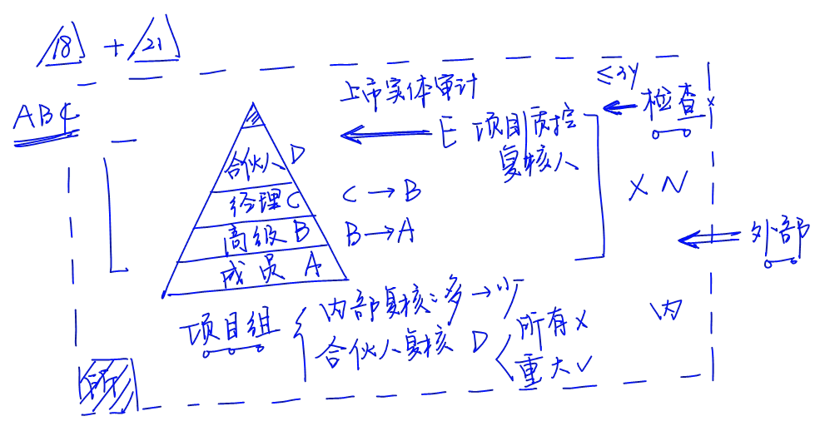

**本章复习计划**

**第一轮：**

**·**演练随堂的49个案例，识记质量控制准则的核心条款。

**第二轮：**

**·**演练随堂的49个案例，识记质量控制准则的核心条款。